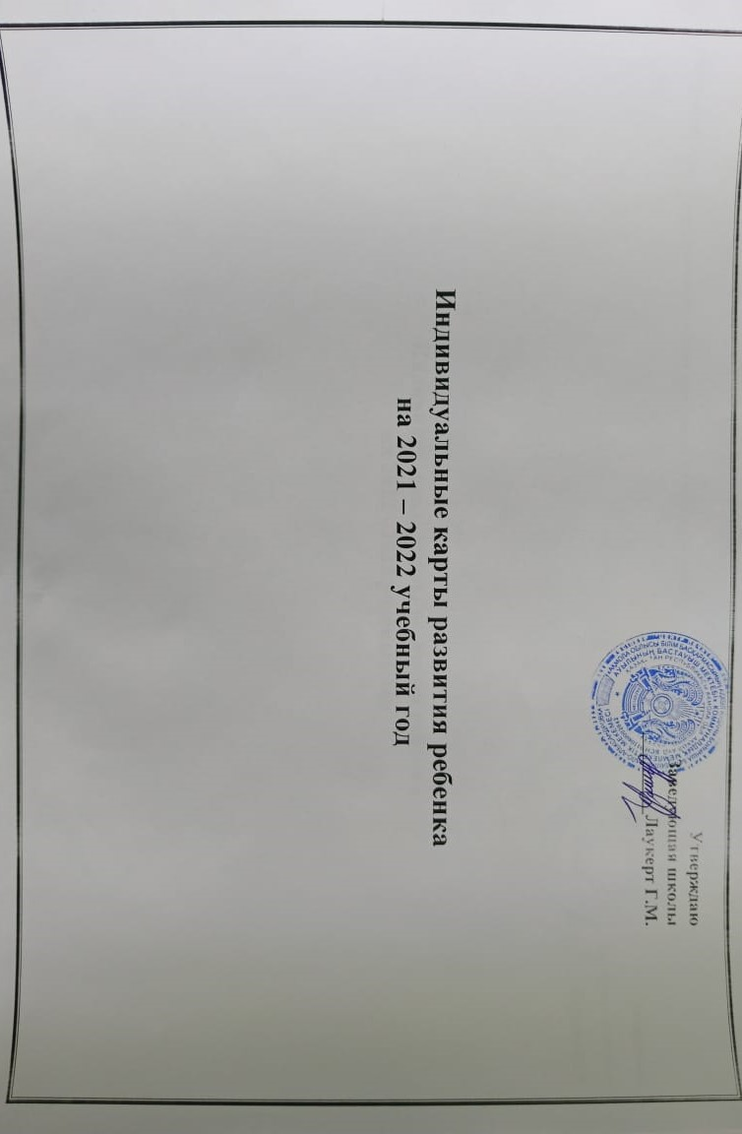

**Баланың жеке даму картасы**

**Баланың аты-жөні Маратов Карим Русланович Баланың жасы 5-6 жаста Тобы: предшкольная**

Педагог диагностиканың әрбір кезеңінен кейін баланың жеке даму картасында педагогикалық үдерістің міндеттерін анықтайды.

|  |  |  |  |  |
| --- | --- | --- | --- | --- |
| **Білім беру салалары** | **Түзету іс-шаралары (бастапқы бақылаудан кейін)** | **Түзету іс-шаралары**  **(аралық бақылаудан кейін)** | **Түзету іс-шаралары**  **(қорытынды бақылаудан кейін)** | **ҚОРЫТЫНДЫ** |
| **Здоровье** | *Формирование навыков ходьбы приставным шагом вперед, приставным шагом назад, с высоким подниманием колен;* | *выполняет основные движения; перестраивается в колонну по одному, в круг, находит свое место в строю;* | *принимает нужное исходное положение, соблюдает последовательность выполнения;* | *усовершенствование навыков ходьбы приставным шагом вперед, приставным шагом назад, с высоким подниманием колен;* |
| **Коммуникация** | *приобщать к словесному искусству;* | *расширение словарного запаса через игры и игровые упражнения;* | *обогащение речи детей словами,обозначающими качество и свойства предметов;* | *Закрепить группировать предметы по общим признакам (игрушки, одежда, обувь, посуда, мебель)* |
| **Познание** | *формирование знаний об основных деталях строительного материала, их частях* | *Формирование творческого воображения при сооружении постройки* | *Объединять строительный материал по сюжету и обыгрывать*  *его постройки* | *Закрепить знания об основных деталях строительного материала, их частях* |
| **Творчество** | *располагать изображения по всему листу.* | *создавать несложные сюжетные композиции, располагать изображения по всему листу;* | *интерес к нестандартной технике рисования* | *Закрепить навыки нестандартной технике рисования* |
| ***Социум*** | *Сформированы отношения ребенка к соблюдению моральных норм: взаимопомощи, одобрения действий того, кто поступил справедливо, уступил по просьбе сверстника* | *Проявляет уважительное отношение к окружающим;* | *Сформированы доброжелательные взаимоотношения между детьми, обращает внимание детей на хорошие поступки друг друга* | *Может оценивать свои поступки и поступки сверстников;* |

**2021-2022оқу жылындағы**

**Баланың жеке даму картасы**

**Баланың аты-жөні Меренцова София Валентиновна Баланың жасы 5-6 жаста Тобы: предшкольная**

Педагог диагностиканың әрбір кезеңінен кейін баланың жеке даму картасында педагогикалық үдерістің міндеттерін анықтайды.

|  |  |  |  |  |
| --- | --- | --- | --- | --- |
| **Білім беру салалары** | **Түзету іс-шаралары (бастапқы бақылаудан кейін)** | **Түзету іс-шаралары**  **(аралық бақылаудан кейін)** | **Түзету іс-шаралары (қорытынды бақылаудан кейін)** | **ҚОРЫТЫНДЫ** |
| **Здоровье** | *Формирование навыков бега в разных направлениях* | *В быстром (до 10 – 20 метров), непрерывно в медленном темпе (в течение 50-60 сек.);* | *Закрепить навыки бега в разных направлениях* | *усовершенствовать навыки бега в разных направлениях* |
| **Коммуникация** | *произносит внятно гласные и согласные звуки; имеет правильный темп речи;* | *уточнения и закрепления артикуляции звуков; развития артикуляционного*  *аппарата* | *заучивания небольших потешек и стихотворений;* | *Закрепить произношение гласные и согласные звуки; имеет правильный темп речи;* |
| **Познание** | *Узнавать и называть геометрические фигуры: круг, квадрат, треугольник, обследовать форму фигур, используя осязание и зрение.* | *Повторить узнавания и называния геометрических фигур* | *Закрепить знания обследования формы фигур.* | *Усовершенствовать знания по геометрическим фигурам сравнивать два контрастных предмета* |
| **Творчество** | *Формировать первоначальные навыки техники наклеивания* | *Уметь подбирать готовые формы из бумаги разного цвета* | *Уметь располагает и наклеивает крупные и более мелкие элемент* | *совершенствовать навыки техники наклеивания* |
| ***Социум*** | *Сформированы такие качества, как отзывчивость и сочувствие;* | *Проявляет уважительное отношение к окружающим;* | *Испытывать чувство стыда за неблаговидный поступок* | *Умеет здороваться, прощаться, называет работников дошкольного учреждения по имени и отчеству, не вмешивается в разговор взрослых, , благодарит за оказанную услугу.* |

**2021-2022 оқу жылындағы**

**Баланың жеке даму картасы**

**Баланың аты-жөні** **Мостепан Руслан Юрьевич Баланың жасы 5-6 жаста Тобы: предшкольная**

Педагог диагностиканың әрбір кезеңінен кейін баланың жеке даму картасында педагогикалық үдерістің міндеттерін анықтайды.

|  |  |  |  |  |
| --- | --- | --- | --- | --- |
| **Білім беру салалары** | **Түзету іс-шаралары (бастапқы бақылаудан кейін)** | **Түзету іс-шаралары (аралық бақылаудан кейін)** | **Түзету іс-шаралары (қорытынды бақылаудан кейін)** | **ҚОРЫТЫНДЫ** |
| **Здоровье** | *формировать элементарные навыки выполнения основных видов движений в ходьбе и беге.* | *навыки свободной ходьбы с выполнением определенных заданий: в колонне по одному, друг за другом* | *бег с выполнением определенных заданий:*  *в колонне по одному, друг за другом, на носочка* | *усовершенствовать выполнение основных видов движений;* |
| **Коммуникация** | *различать жанры произведений (стихотворения, сказки, рассказы и другие);* | *проявляет сопереживание сказочным персонажам.* | *узнаванию знакомых произведений по картинкам, умению отвечать на вопросы по ним;* | *закрепить чтению наизусть выразительно, осмысленно, эмоционально;* |
| **Познание** | *Конструирование из строительных материалов* | *сооружения простейших построек из деталей разных цветов и форм;* | *конструирования из крупного и мелкого строительного материала;* | *Продолжать закреплять конструирование из строительных материалов* |
| **Творчество** | *Формирование навыков лепки из куска глины и теста* | *использовать приемы ощипывания, отрывания, сплющивания, вытягивания* | *изображения овощей и фруктов, некоторых предметов, продуктов питания;* | *Усовершенствовать навыки лепки из куска глины и теста* |
| ***Социум*** | *Сформированы такие качества, как отзывчивость и сочувствие;* | *Проявляет уважительное отношение к окружающим;* | *Испытывать чувство стыда за неблаговидный поступок* | *Умеет здороваться, прощаться, называет работников дошкольного учреждения по имени и отчеству, не вмешивается в разговор взрослых, , благодарит за оказанную услугу.* |

**Индивидуальная карта развития ребенка на 2021– 2022 учебный год**

**Ф.И. ребенка: Маратов Ролан Русланович Возраст ребенка: 3года. Группа: разновозрастная. Дата: сентябрь. январь, май.**

|  |  |  |  |  |
| --- | --- | --- | --- | --- |
| **Здоровье** | И\у«Пузырь». Становиться в круг. Старается; не подходить близко друг другу. | И\у«Найди игрушку». ищет спрятанную игрушку, находит и ставит на место. | Выполняет основные движения, принимает нужное исходное положение. | Соответствует II уровню развития умений и навыков |

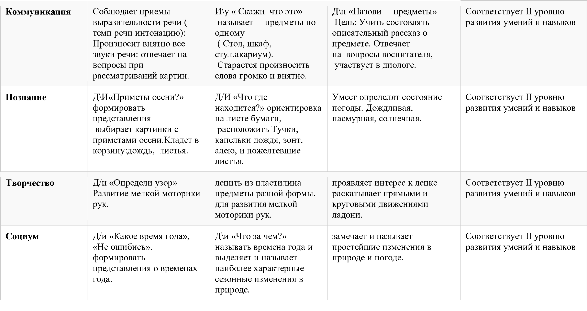**Индивидуальная карта развития ребенка на 2021 – 2022 учебный год**

**Ф.И. ребенка: Лаукерт Эльдар Русланович Возраст ребенка: 3 года. Группа: разновозрастная**

|  |  |  |  |  |
| --- | --- | --- | --- | --- |
| **Здоровье** | И\у«Пузырь». Становиться в круг. Старается; не подходить близко друг другу. | И\у«Найди игрушку». ищет спрятанную игрушку,  находит и ставит на место. | Выполняет основные движения, принимает нужное исходное положение. | Соответствует III уровню развития умений и навыков |
| **Коммуникация** | Соблюдает приемы выразительности речи ( темп речи интонацию): | И\у « Скажи что это» называет предметы по одному | Д\и «Назови предметы» Цель: Учить состовлять описательный рассказ о | Соответствует III уровню развития умений и навыков |

**Индивидуальная карта развития ребенка на 2021-2022 учебный год**

Ф.И. ребенка: **Салыбеков Нурали Жанибекович** дата рождения ребенка **: 14.07.2019** Группа: разновозрастная

|  |  |  |  |  |
| --- | --- | --- | --- | --- |
| **разовательная**  **ласть** | **Корректирующие мероприятия**  **(после стартового контроля)** | **Корректирующие мероприятия**  **(после промежуточного контроля)** | **Корректирующие мероприятия**  **(после итогового контроля)** | **Выводы** |
| **оровье** |  |  |  |  |
| **ммуникация** | Воспроизводит действия и знания которыми владеет | Развивать фонематический слух,умение определять место ударении при произношении слов | Применяет то,что он умеет и знает самостоятельно | Применяет то,что он умеет и знает самостоятельно и творческий использует свои знания |
| **знание** | Учить различать и правильно называть геометрические тела (квадрат,круг.треугольник | Развивать координацию рук и стремление доводить начатое дело до конца | Владеет знаниями для своего возраста | Применяет то,что он умеет и знает самостоятельно и творческий использует свои знания |
| **орчество** | Рисование элементов казахского орнамента построенных на различных сочетаниях,учить правильно пользоваться ножницами и стекой | Закрепить умение делать штриховки,аккуратно и правильно вырезать,работать самостоятельно | Применяет то ,что он умеет и знает самостоятельно | Применяет то,что он умеет и знает самостоятельно и творческий использует свои знания. |
| **циум** | Проводить работу по повышению самооценки | Закрепить работу по повышению самооценки | Применяет то ,что он умеет и знает самостоятельно | Применяет то,что он умеет и знает самостоятельно и творческий использует свои знания |
| овни овладения навыками:  уровень – ребенок воспроизводит те или иные действие и знания (1-3балла);  уровень – ребенок владеет определенным запасом знаний (4-6 баллов);  уровень – ребенок применяет то, что он знает и умеет самостоятельно и творчески использует знания (7-10 баллов) | | | |  |

**Индивидуальная карта развития ребенка на 2021-2022 учебный год**

Ф.И. ребенка **Салыбеков Жанали Жанибекович** дата рождения ребенка **: 14.07.2019** Группа: разновозрастная

**Индивидуальная карта развития ребенка на 2021-2022 учебный год**

|  |  |  |  |  |
| --- | --- | --- | --- | --- |
| **разовательная**  **ласть** | **Корректирующие мероприятия**  **(после стартового контроля)** | **Корректирующие мероприятия**  **(после промежуточного контроля)** | **Корректирующие мероприятия**  **(после итогового контроля)** | **Выводы** |
| **оровье** |  |  |  |  |
| **ммуникация** | Закрепить умение проводить звуковой анализ слов | Закрепить умение проводить звуковой анализ слов,развивать фонетический слух | Закрепить полученные знания и умение работать в тетради | владеет определенным запасом знаний |
| **знание** | Закрепить навыки количественного счета и порядкового счета | Называть геометрические фигуры.круг,квадрат,треугольник. | Расширять знания ,умение делать умозаключения и анализировать | владеет определенным запасом знаний |
| **орчество** | Учить рисовать,лепить предметы по представлению,передавая их характерные особенности | Закрепить умение делать штриховки,упражнять в достижении точности предмета,развивать художественный вкус | Закрепить знания рисовать на всей пространстве листа,развивать творческие способности | владеет определенным запасом знаний и умеет их применять |
| **циум** | Проводить работу по повышению самооценки | Закрепить работу по повышению самооценки | Привлечь к активному участию | владеет определенным запасом знаний |
| овни овладения навыками: уровень – ребенок воспроизводит те или иные действие и знания (1-3балла);  уровень – ребенок владеет определенным запасом знаний (4-6 баллов);  уровень – ребенок применяет то, что он знает и умеет самостоятельно и творчески использует знания (7-10 баллов) | | | |  |